[](http://www.google.com/imgres?imgurl=http://www.addenda.com.mx/blog/wp-content/uploads/2011/03/sql-server-logo-411303.jpg&imgrefurl=http://www.addenda.com.mx/blog/?cat=6&usg=__B61t7_HO-JZUMCtbXG3U48e-qso=&h=262&w=319&sz=17&hl=es&start=8&zoom=1&tbnid=ItihwXdKCTv8aM:&tbnh=97&tbnw=118&ei=6bWoTargJ-qY0QHk-8X5CA&prev=/search?q=SQL&hl=es&biw=1051&bih=559&gbv=2&tbm=isch&itbs=1) [](http://www.google.com/imgres?imgurl=http://www.addenda.com.mx/blog/wp-content/uploads/2011/03/sql-server-logo-411303.jpg&imgrefurl=http://www.addenda.com.mx/blog/?cat=6&usg=__B61t7_HO-JZUMCtbXG3U48e-qso=&h=262&w=319&sz=17&hl=es&start=8&zoom=1&tbnid=ItihwXdKCTv8aM:&tbnh=97&tbnw=118&ei=6bWoTargJ-qY0QHk-8X5CA&prev=/search?q=SQL&hl=es&biw=1051&bih=559&gbv=2&tbm=isch&itbs=1) LENGUAJE DE CONSULTA ESTRUCTURADO (SQL)

**Microsoft SQL Server**

**(Lenguaje de Base de Datos Normalizado)**

**TRANSACT SQL (PROCEDIMIENTOS ALMACENADOS) 2da Parte**

Un procedimiento es un programa dentro de la base de datos que ejecuta una acción o conjunto de acciones específicas.

Un procedimiento tiene un nombre, un conjunto de parámetros (opcional) y un bloque de código.

En Transact SQL los procedimientos almacenados pueden devolver valores (numérico entero) o conjuntos de resultados.

Para crear un procedimiento almacenado debemos emplear la sentencia CREATE PROCEDURE.

|  |
| --- |
| **CREATE** **PROCEDURE** <nombre_procedure> [@param1 <tipo>, ...]  **AS**  -- Sentencias del procedure |

    Para modificar un procedimiento almacenado debemos emplear la sentencia **ALTER PROCEDURE**.

|  |
| --- |
| **ALTER PROCEDURE** <nombre_procedure> [@param1 <tipo>, ...]  **AS**  -- Sentencias del procedure |

**Ejemplo 1:**

Un procedimiento almacenado que devuelve valores

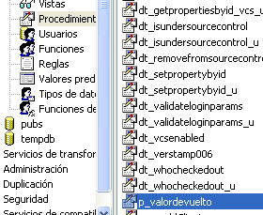

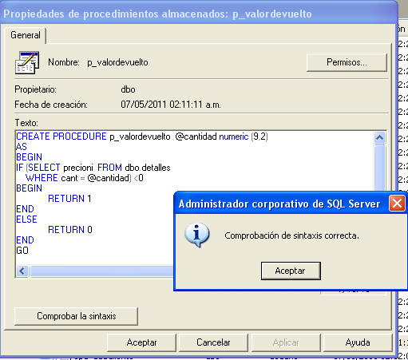

**Ejecución:**

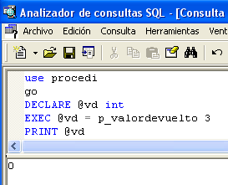

EL cero (0) indica que no hay errores...Es correcto

**Ejemplo 2:**

Un procedimiento almacenado   que inserta un registro en la tabla "CLIENTES".

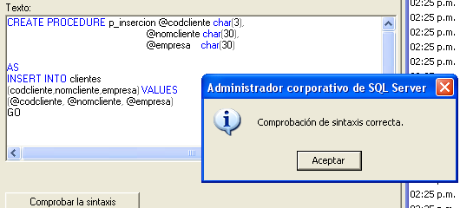

**Ejecución:**

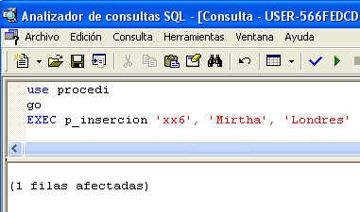

**Ejemplo 3:**

Si queremos que los parámetros de un procedimiento almacenado sean de entrada-salida debemos especificarlo a través de la palabra clave OUTPUT, tanto en la definición del procedure como en la ejecución.

El siguiente ejemplo muestra la definición de un procedure con parámetros de salida.

Un procedimiento almacenado   que muestra resultados, según el ingreso de **código de artículo**, por teclado:

**Nota:** El resultado es basado según la consulta SELECT * ó <NOMBRE DE CAMPO>

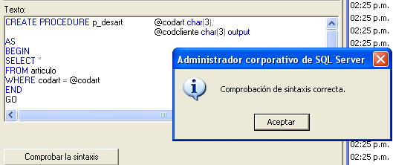

**Ejecución:**

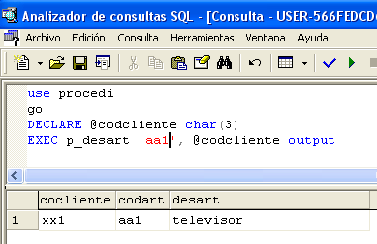

**Ejemplo 4: (Una variación del ejemplo 3)**

Un procedimiento almacenado   que muestra resultados, según el ingreso de código de artículo, por teclado, para luego mostrar el **código de cliente**.

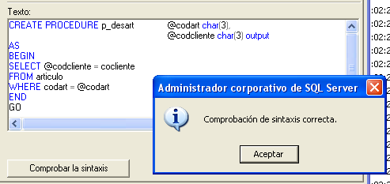

**Ejecución:**

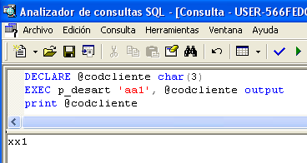

**Ejemplo 5:**

Un procedimiento almacenado   que muestra resultados, según el ingreso de código de cliente con comparación entre códigos en 2 tablas.

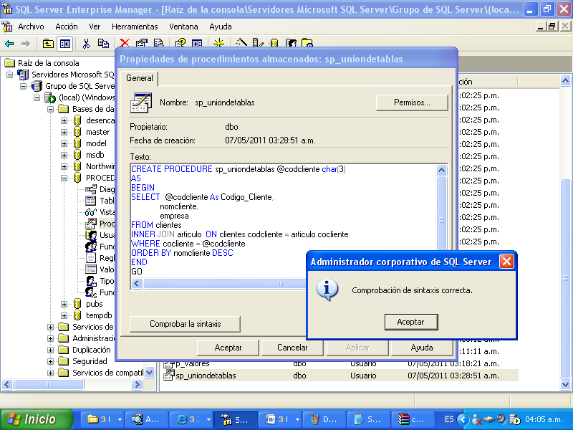

**Ejecución:**

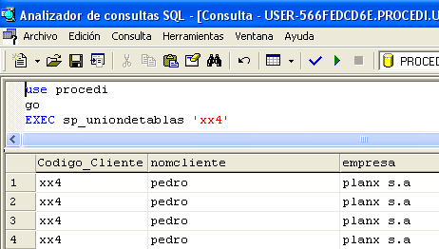

**Ejemplo 6: (Una variación del ejemplo 5)**

Un procedimiento almacenado   que muestra resultados, Unión de 2 tablas

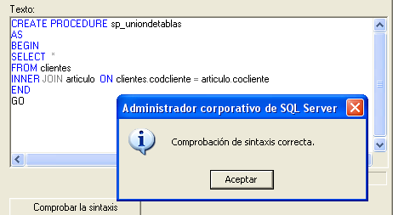

**Ejecución:**

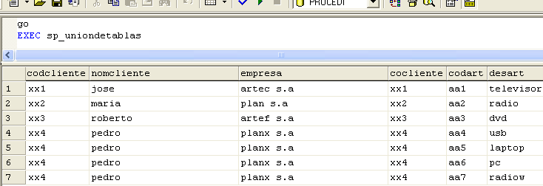

Donde las tablas son:

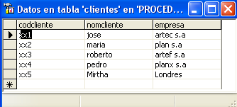

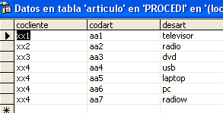

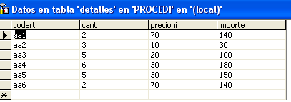

**Nota:** Originalmente estas tablas estaban relacionadas, pero se quitaron las claves para ejecutar algunos ejemplos realizados anteriormente

La Base de datos, se llama : PROCEDI

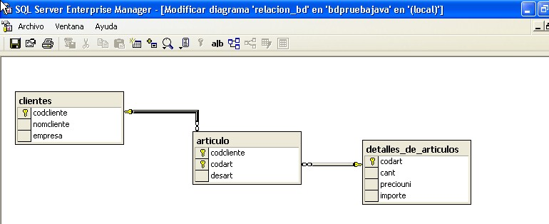

**LA SEGURIDAD EN SQL SERVER 2000**

**Autenticación** Proceso por el cual un servidor se registra en el sistema y este lo valida.

**Validación de permiso** Controla las Actividades que puede desarrollar el usuario tras su autenticación.

**Copias de Seguridad.** (Creación de dispositivos de seguridad)

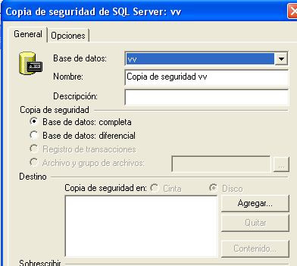

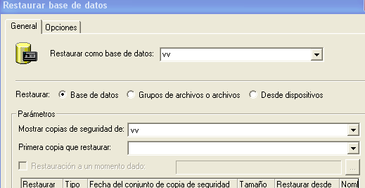

**IMPORTACIÓN/EXPORTACIÓN**

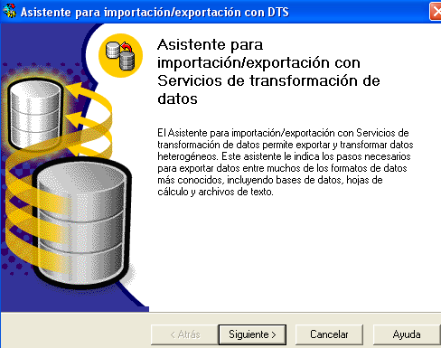

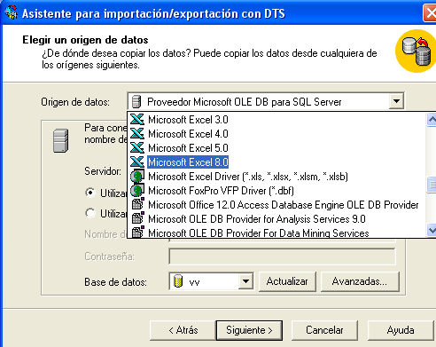

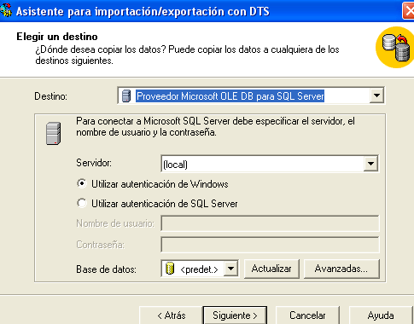

**FIN**